La COVID-19 vous retarde vraiment. Vous vous demandez tous les jours -
« Comment puis-je tenir le coup ? » L’aide est ici.
Vous pouvez être admissible au programme d’aide au loyer d’urgence de l’État de New York
Le programme d’aide au loyer d’urgence (Emergency Rental Assistance Program, ERAP) aide les foyers en retard de paiement de leur loyer qui ont connu des difficultés financières en raison du COVID-19 et risquent de se retrouver sans abri ou de connaître une instabilité en matière de logement. En outre, le programme peut fournir une aide au loyer temporaire et une aide pour les factures de service non payées.
Les résidents admissibles doivent répondre aux critères suivants :
- Revenu brut du foyer inférieur ou égal à 80 % du revenu médian de la zone, qui varie en fonction du comté et de la taille du foyer.
- Un membre du foyer a reçu des allocations chômage ou vu ses revenus salaire baisser, encouru des coûts importants ou connu des difficultés financières, directement ou indirectement, en raison de la pandémie de COVID-19.
- Le demandeur doit des loyers en retard dans sa résidence actuelle.

Cette aide peut payer jusqu’à 12 mois de loyers en retard et pour certains foyers, payer jusqu’à 3 mois de futurs loyers. Le programme peut également payer jusqu’à 12 mois de factures d’électricité ou de gaz impayées. Veuillez noter que les paiements seront toujours effectués directement au propriétaire ou au fournisseur du service.

Les demandes peuvent être soumises en ligne à l’adresse nysrenthelp.otda.ny.gov.
[Insert logo and contact info here]

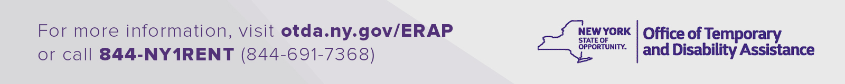
(Rev. 08/21)

